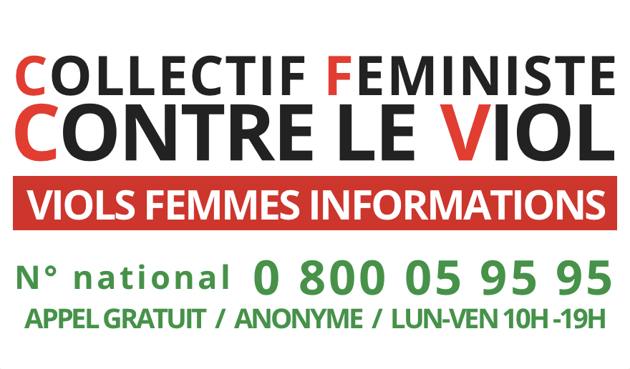

Future loi européenne sur les violences à l’encontre des femmes : la France va-t-elle continuer à s’opposer à y intégrer le viol comme infraction pénale ?
Paris, le 9 octobre 2023
Le 8 mars 2022, la Commission européenne annonçait un projet de Directive pour lutter contre les violences sexuelles et les violences domestiques subies par les femmes. Ce texte a vocation à constituer un socle commun en matière de prévention, de prise en charge, de pénalisation et de réduction des violences subies par toutes les femmes vivant en Europe.
Depuis, un texte a été soumis par la Commission aux deux autres institutions européennes, le Parlement et le Conseil européens. Celles-ci l’ont débattu et amendé chacune de leur côté pour aboutir à des versions assez éloignées l’une de l’autre. Actuellement, se tient une phase cruciale dans le processus législatif européen : les trilogues, temps final de négociation entre ces trois institutions. Les points de désaccord, d’inégale importance, s’amenuisent au fil des négociations et des compromis se dégagent.
Mais un point de blocage subsiste et pas des moindres : la criminalisation du viol dans toute l’UE, sur la base d’une définition intégrant la notion de consentement comme en Espagne, au Danemark ou encore en Belgique.
Les positions en présence sont simples. D’un côté, la Commission est favorable à l’introduction d’une double définition du viol, qu’il soit subi par des majeur.es ou des mineur.es ; le Parlement européen s’aligne en renforçant même le texte. D’un autre côté, le Conseil, réunion des gouvernements des Etats membres, tergiverse. Il faut dire que les positions des différents pays divergent sur ce sujet avec deux pays clefs réticents à l'inscription du viol dans cette directive : l'Allemagne et la France !
Une telle controverse est inadmissible. Inclure la pénalisation du viol dans l’arsenal juridique européen contre les violences sexistes et sexuelles est indispensable : c’est la garantie que les auteurs de ces violences soient pénalement poursuivis quelle que soit leur relation avec les victimes.
C’est non seulement crucial d'un point de vue symbolique, quand plus de 100 000 viols sont enregistrés chaque année dans l’Union européenne, mais aussi sur le plan politique, sur ce que cela dit de l'intention, de la détermination des responsables politiques européen·nes à vouloir lutter (ou non) contre ce fléau.
La France ne saurait persister dans une position rétrograde et écarter le viol de ce texte. Cette directive européenne sur la lutte contre les violences à l'encontre des femmes doit faire date et envoyer un message sans ambiguïté selon lequel ces violences seront vigoureusement combattues et sanctionnées dans toute l'UE. La position de la France ne doit souffrir d’aucune hésitation !
Nous demandons instamment au Garde des sceaux, représentant la France au Conseil européen, de rallier le camp des progressistes !

Contact : FNSF 01 40 33 80 90 - Françoise BRIE 06 64 43 10 13

